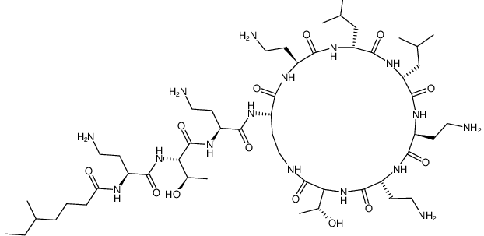
多粘菌素E由多粘杆菌的培养液中提取，农用抗生素、杀菌剂。

鼠抗多粘菌素E单克隆抗体说明书
【中文名称】鼠抗多粘菌素E单克隆抗体
【英文名称】Anti-Polymyxin E monoclonal antibody
【货 号】LD-Ab0238
【来 源】Balb/c 小鼠
【亚 型】IgA
【物理性状】液体，避免反复冻融
【ELISA 效价】 0.005M PBS 体系下1:300000 以上
【IC₅₀ 】 0.5ppb（µg/Kg）
【缓冲液】0.01M PBS PH7.4 不加防腐剂
【储存及有效期】-20℃以下，3年，避免反复冻融
【相关产品】鼠抗氨苄西林单克隆抗体；鼠抗青霉素G单克隆抗体；鼠抗头孢喹肟单克隆抗体；鼠抗头孢匹林单克隆抗体；鼠抗杆菌肽单克隆抗体

多粘菌素E抗原说明书
【中文名称】多粘菌素E全抗原
【英文名称】Polymyxin E holoantigen
【货 号】LD-Ag0238
【蛋白载体】BSA/OVA/KLH
【物理性状】液体，避免反复冻融
【ELISA效价】 0.005M PBS 体系下1:30000以上
【免疫层析效价】 1:40以上，偶联比大于1:60
【蛋白浓度】5.0 mg/ml
【缓冲液】0.01M PBS PH7.4无防腐剂
【储存条件】-20℃以下
【有效期】2年，避免反复冻融

